RESTABELECIMENTO DE REGISTRO LICENCIADO | PESSOA FÍSICA

A licença de registro pode ser interrompida a qualquer momento, a requerimento do Profissional, tornando o registro Ativo novamente.

PARA REQUERER É NECESSÁRIO:
- Preencher e assinar o Formulário, modelo CRA-ES. (Não é permitida a assinatura de Procurador);
- Estar em dia com o pagamento das anuidades;
- Enviar o Diploma (frente e verso), caso ainda não o tenha apresentado ao CRA;
- Pagar a taxa da Carteira de Identidade Profissional - CIP e enviar a Foto para documento 3×4 colorida, recente, de frente e com fundo branco, caso solicite uma nova Carteira;
- Pagar a anuidade proporcional.

COMO SOLICITAR:
Digitalizar e encaminhar a documentação completa para o e-mail: contato@craes.org.br

PRAZO PARA ENTREGA DA CARTEIRA DE IDENTIDADE PROFISSIONAL - CIP:
Depois de concluída a solicitação, a Carteira será devolvida. Caso solicite a nova Carteira e realizado o pagamento, o CRA tem até 20 (vinte) dias úteis para emissão de nova CIP ou envio da atual. Entrega via Correios.

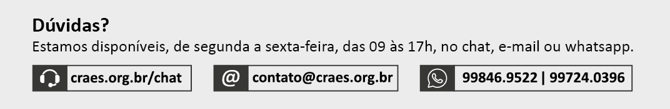

REQUERIMENTO DE RESTABELECIMENTO DE REGISTRO PROFISSIONAL
Ilmo Sr.
Presidente do CRA-ES

O(a) Profissional abaixo assinado, vem requerer a V.Sa. o RESTABELECIMENTO do seu registro licenciado, neste Conselho.
Estou ciente também de que poderei receber as informações sobre anuidades e demais notificações/correspondências do CRA-ES através do e-mail e/ou número de celular cadastrados abaixo, ou posteriormente atualizados, conforme o art. 26, § 3º, da Lei 9.784/99 e legislação vigente.

Nestes termos,
Aguarda deferimento.
Vitória/ES, de de 20 .
Nome: | Reg. CRA-ES nº:
_______________________________
Assinatura

DADOS PARA CONFECÇÃO DA CARTEIRA
Registro no CRA nº: | Data do Registro:
Nome Completo e Legível: |  | Nome Social:

 | Foto 3x4 | Assinatura do Profissional (Atenção: não sobreponha às linhas de contorno)

DADOS PARA CONTATO (Preenchimento Obrigatório)
Logradouro: | Nº: | Complemento:
Bairro: | Município: |  |  | UF: |  | CEP:
Email: | Telefone: |  | Telefone 2: |  | Celular:

USO EXCLUSIVO DO CRA-ES

